DG C Rechtecküberlauf (1000/100/950) BIT/FPO/TPO (PP)

Kingspan Light + Air

Eigenschaften

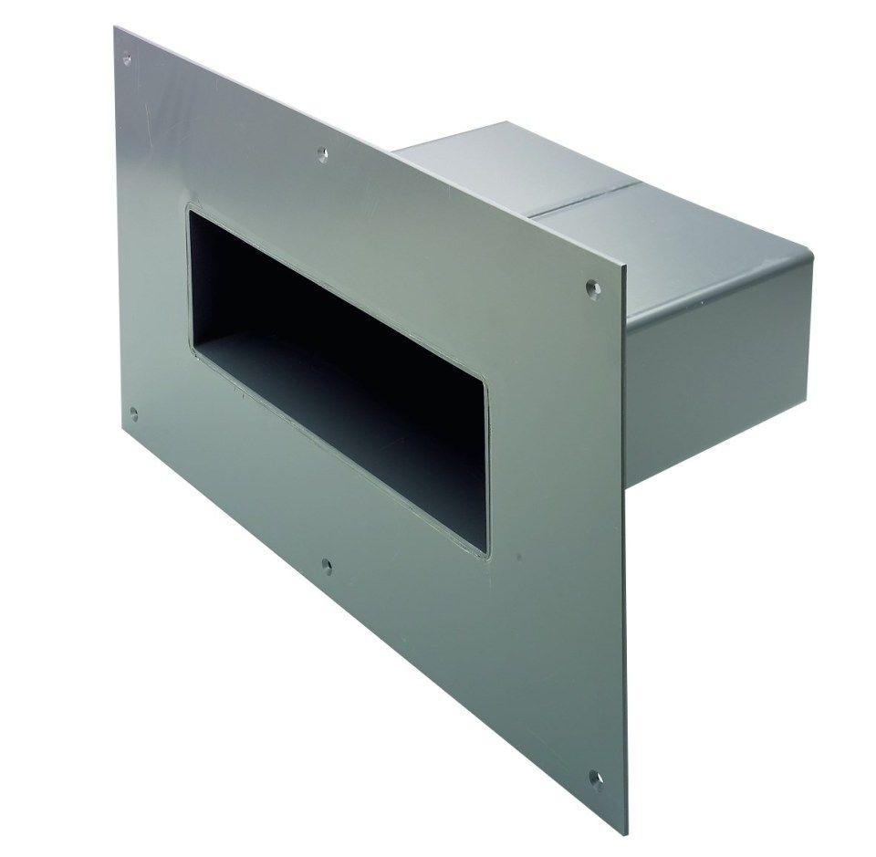

GTIN:

4028063115512

HAN:

11000423469

Produkt

Überlauf

Werkstoff

Polypropylen (PP)

Flanschtyp

Klebeflansch

Stutzen-Ausführung

waagerecht

Nennweite DN

100,00